RESOLUCION N° 228/23

VISTOS:
Que, con fecha 13 de septiembre de 2023, ......................................................................................... interpone reclamación ante esta Defensoría del Asegurado (DEFASEG) contra ........................................., solicitando se le otorgue la cobertura del SEGURO DE PROTECCIÓN DE TARJETAS CON PÓLIZA N° ..........................................
Que, la señalada reclamación cumple con los requisitos de materia, cuantía y oportunidad establecidos en el reglamento de la DEFASEG (http://www.defaseg.com.pe/reglamento);
Que, conforme al Reglamento de la DEFASEG, atendiendo a la cuantía de la reclamación, que no supera US$ 3,000 (o su equivalente en moneda nacional), esta última puede ser resuelta por un órgano resolutivo unipersonal, el mismo que, en el presente caso, está a cargo de la secretaria técnica;
Que, con fecha 27 de septiembre de 2023 se corrió traslado de la reclamación a ........................................., siendo que con fecha 06 de noviembre de 2023 la aseguradora absolvió el respectivo trámite, presentando sus descargos y la la documentación correspondiente.
Que, encontrándose el expediente en condiciones para que este Órgano Resolutivo Unipersonal pueda emitir un pronunciamiento, se prescinde de la audiencia de informe oral de conformidad con el artículo 10° del reglamento de la DEFASEG.
Que, en síntesis, la posición del reclamante es la siguiente: a) que la tarjeta de la señora ................... “AMEX de crédito con el Banco de Crédito del Peru” presentó un consumo de 413,94 USD con el detalle SHEIN INTERNATINAL G; b) no es hasta Julio que se da cuenta de ese consumo al ver que en Julio del 2023 exactamente el 15 y 16 vuelven a aparecer tres consumos más, no reconocidos por los montos 15,19 USD, 4,99 USD y 18,06 USD de establecimientos ALI*ALIEXPRESS, ALI*ALIEXPRESS Y ALIBABA.COM SINGAPOR; c) ninguno de estos cuatro consumos han sido hechos por su persona y no son reconocidos; d) bloqueó inmediatamente su tarjeta AMEX y pasó a hacer el reclamo al BCP directamente con el área de seguros; e) el día 4 de agosto del presente, le enviaron una respuesta NEGATIVA sobre su reclamo; f) vuelve a reiterar su reclamo directamente al seguro, repitiendo que esos consumos no los ha efectuado ella y nuevamente le dan una respuesta negativa e incompetente sin fundamento, ni explicación, ni ningún tipo de investigación; g) esperaba que la aseguradora revisará los movimientos, el origen, país, hora, direccional IP, de donde se han realizados estos consumos NO reconocidos, etc…; h) solicita que ......................................... le devuelva estos 4 consumos por 452,18 USD y le brinde un reporte exacto y detallado de la investigación que han hecho sobre estos consumos porque quisiera saber dónde han sido efectuados, lugar, hora y toda la información posible existente.
Que, por su parte y en resumen la compañía de seguros sostiene que: a) el quid de la controversia se centra en determinar si las operaciones no reconocidas por la señora por el uso fraudulento de su tarjeta de crédito por la suma total de US$ 452.18 se encuentran o no dentro de las coberturas de la póliza contratada; b) nos encontramos frente a un caso de exclusión de cobertura; c) la forma en cómo se delimita tal riesgo aceptado por la aseguradora es justamente, por un lado, mediante la elaboración de una cobertura general y, por otro lado, mediante el establecimiento de cláusulas delimitadoras o de exclusión. La forma en cómo se delimita tal riesgo aceptado por la aseguradora es justamente, por un lado, mediante la elaboración de una cobertura general y, por otro lado, mediante el establecimiento de cláusulas delimitadoras o de exclusión; d) el certificado del seguro contratado por la asegurada establecía de manera clara la individualización de los riesgos asumidos por .........................................; e) el certificado de coberturas cuenta también con un apartado de Exclusiones Generales, en el cual se detallan, uno a uno, los riesgos no coberturados en la póliza contratada; f) las operaciones no reconocidas por la asegurada tratan del fraude de tarjeta, lo cual, de acuerdo con el Certificado de la póliza contratada se trata de una exclusión. Las operaciones no reconocidas por la reclamante fueron realizadas a través de la web de distintas tiendas virtuales, se entiende que estos hechos encajan en el supuesto de exclusión antes detallado; g) se procedió con dar respuesta a rechazando el siniestro del caso de forma correcta; h) se mantiene la postura de ........................................., dado que la clonación de tarjetas de crédito o débito aseguradas por la póliza contratada excluye tanto el fraude como la clonación de ambos productos.
CONSIDERANDO:
PRIMERO: Conforme al Reglamento de la Defensoría del Asegurado, la DEFASEG sólo es competente para pronunciarse y resolver las reclamaciones indemnizatorias de los asegurados que hubiesen sido sometidas a su conocimiento, sobre la base de la documentación obrante en el correspondiente expediente y con arreglo a derecho, siempre y cuando las señaladas reclamaciones cumplan los requisitos reglamentarios de materia y cuantía.
SEGUNDO: Asimismo, de acuerdo a su Reglamento, la DEFASEG sólo es competente para pronunciarse y resolver las reclamaciones indemnizatorias de los asegurados que hubiesen sido sometidas a su conocimiento, sobre la base de la documentación obrante en el correspondiente expediente y con arreglo a derecho, siempre y cuando las señaladas reclamaciones cumplan los requisitos reglamentarios de materia, cuantía y oportunidad, de manera que las reclamaciones por materias distintas al otorgamiento de cobertura, como pueden las pretensiones indemnizatorias por daños y perjuicios, por reembolso de gastos, o idoneidad de servicios, son ajenas a la competencia funcional de esta Defensoría.
TERCERO: El artículo 1 de la Ley Nro. 29946 – Ley del Contrato de Seguro dispone que el contrato de seguro es aquel por el que la aseguradora se obliga, mediante el cobro de una prima y para el caso de que se produzca el evento cuyo riesgo es objeto de cobertura, a indemnizar -dentro de los límites pactados- el daño producido al asegurado o a satisfacer un capital, una renta u otras prestaciones convenidas, enmarcado en una póliza que la aseguradora debe entregar al contratante, y cuyos requisitos mínimos están previstos en el artículo 26 de la señalada ley.
CUARTO: El artículo 1361 del Código Civil dispone que los contratos son obligatorios en cuanto se haya expresado en ellos, presumiéndose que lo declarado es lo querido por ambas partes, de manera que la parte que sostenga lo contrario debe probarlo.

QUINTO: En materia procesal, corresponde a quien invoca hechos probar su existencia, carga procesal a la que refiere el artículo 196 del Código Procesal Civil, salvo que se acoja a alguna presunción legal de carácter relativo o absoluto.
SEXTO: De acuerdo a los términos contenidos en el rechazo, la reclamación y en la respectiva absolución, la cuestión controvertida radica en determinar si fue legítimo o no el rechazo de la cobertura de seguro basado en que sería aplicable la exclusión invocada por la aseguradora.
SÉPTIMO: En primer lugar, la póliza del seguro contratado contempla las siguientes coberturas:
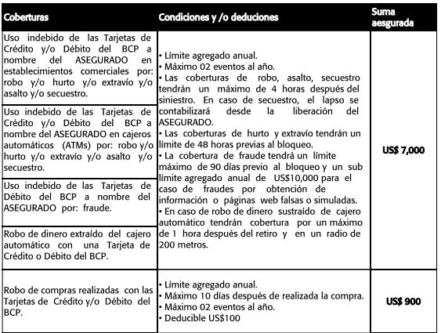
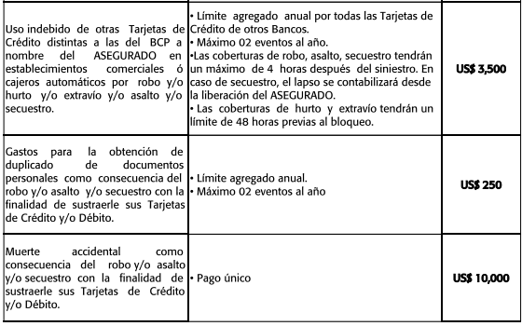
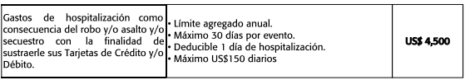
En este caso, conforme a lo sustentando por la reclamante, toma conocimiento de cuatro consumos no reconocidos por la suma de US$. 452,18 (Cuatrocientos Cincuenta y Dos con 18/00 dólares):
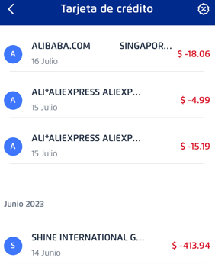
Que, el uso indebido de la tarjeta no se realizo en establecimientos comerciales o cajeros automáticos por robo, hurto, asalto, extravío o secuestro (supuestos 1 y 2). Asimismo, el uso indebido por fraude no se realizó con una tarjeta de débito, sino de crédito (supuesto 3) tampoco se robo el dinero retirado previamente del cajero automático o de compras realizadas (supuesto 4 y 5).
Que tampoco nos encontramos ante los supuestos 6, 7, 8 y 9.
Un contrato de seguro válidamente emitido obliga a la aseguradora a otorgar cobertura siempre y cuando se cumplan las condiciones pactadas, las mismas que corresponden al riesgo aceptado expresamente en su oportunidad y en razón del cual se estructuró el equilibrio contractual.
Al respecto, es aplicable lo sancionado en la sétima regla interpretativa contenida en el artículo IV de la Ley Nro. 29946 – Ley del Contrato de Seguro: “La cobertura, exclusiones y, en general, la extensión del riesgo, así como los derechos de los beneficiarios, previstos en el contrato de seguro, deben interpretarse literalmente” (lo destacado es nuestro); y, en este sentido, carece de sustento pretender que la aseguradora deba otorgar cobertura a riesgos que no han sido aceptados.
Que, no se desconoce que se hayan realizado operaciones no reconocidas, lo que sucede es que dicho supuesto no se encuentra como un riesgo coberturado en la póliza contrada, en la medida que se hicieron con una tarjeta de crédito y no de débito, lo cual si estaría cubierto.
Consecuentemente, en el presente caso no se ha probado ninguno de los supuestos de hecho que materializarían la cobertura del Seguro Contratado, esto es, no se ha demostrado la existencia de un siniestro que deba ser indemnizado bajo el Seguro contratado.
OCTAVO: Que, ......................................... en su carta de rechazo señala que la “Clonación o fraude de las tarjetas de crédito” están específicamente excluidos de la cobertura.
Ahora bien, habiendo quedado acreditado que el siniestro no encaja en ninguna de las coberturas contradas, carece de relevancia pronunciarse sobre la oponibilidad de la exclusión y la exclusión invocada. Sin perjuicio de lo cual se deja constancia que la Compañía no acreditó que la asegurada tomo conocimiento de la exclusión antes de la ocurrencia del siniestro.

ATENDIENDO A LO EXPRESADO, ESTE ÓRGANO RESOLUTIVO UNIPERSONAL CONCLUYE SU APRECIACIÓN RAZONADA Y CONJUNTA AL AMPARO DE LO ESTABLECIDO EN EL REGLAMENTO DE LA DEFASEG, POR LO QUE:
RESUELVE:

Declarar INFUNDADA la reclamación interpuesta por ......................................................................................... contra ......................................... correspondiente al SEGURO DE PROTECCIÓN DE TARJETAS PLUS CON PÓLIZA N° ........................................., quedando a salvo el derecho de la reclamante para recurrir ante las instancias que consideren pertinentes.
Lima, 01 de diciembre de 2023
La Secretaria Técnica, como Órgano Resolutivo Unipersonal, emite la presente resolución.
Alicia Martín López – Secretaria Técnica

